

**РЕСПУБЛИКА ДАГЕСТАН**

**МУНИЦИПАЛЬНОЕ ОБЩЕОБРАЗОВАТЕЛЬНОЕ УЧРЕЖДЕНИЕ**

**«СРЕДНЯЯ ОБЩЕОБРАЗОВАТЕЛЬНАЯ ШКОЛА №4»**

**АДМИНИСТРАЦИИ ГОРОДСКОГО ОКРУГА «ГОРОД КАСПИЙСК»**

**368301. г.Каспийск Матросова 3. 5-33-17.**

**____________________________________________________________________________**

Отчет

о проведенных мероприятиях посвященных празднованию

Дня Конституции

|  |  |  |  |  |  |
| --- | --- | --- | --- | --- | --- |
| № | Наименование мероприятий | Общее количество учащихся | Приняли участие в мероприятии | Гости принявшие участие в проведении мероприятия  ФИО должность | Рапспорядительный документ |
| 1. | Классные часы по знанию Конституции РФ по ступеням обучения:  "Наша Родина - Россия"  "Герб, флаг, гимн России" | 560 | 456 | Директор МБОУСОШ№4» Султанахмедов С.А.ЗДУВР. |  |
| 2. | Выставка плакатов |  | 24 |  |  |
| 3. | Радиопередача  «Для чего нужны законы» |  |  |  |  |
| 4. | Викторина «Знаете ли Вы Конституцию РФ» | 101 | 99 | Уч.истории |  |
| 5. | Конкурс сочинений «История Конституции – основа демократии | 50 | 47 | МО уч филологии |  |
| 6. | Единый урок по правам человека  «Гажданином быть обязан» | 54 | 45 | МО уч.истории  Директор ,ОВВВР,уч геогафии |  |

**Пояснительная записка**

**Цели:** формирование у воспитанников понимания сущности и значения Конституции, и государственных символов Российской Федерации;

Формировать представление о важности соблюдения законов государства; развитие гражданско-правового образования воспитанников;

формировать активной гражданской позиции и правового сознания;

развитие умения работать в группе, выслушивать мнение других и излагать свои мысли.

**Задачи:**

Образовательные:

• Закрепить знания о государственных символах;

• Сформировать представления о политическом устройстве Российского государства;

• Расширить представления у воспитанников об истории Конституции

Развивающие:

• Развивать познавательные способности;

• Развивать чувство патриотизма;

• Развитие гражданско-правового образования воспитанников;

• Развивать творческие способности воспитанников.

Воспитательные:

• Воспитание чувства уважения, гордости, патриотизма и значимости Конституции, и символики для нашего государства;

• Воспитание активной гражданской позиции, гражданского самосознания, патриотизма в подрастающем поколении;

• Воспитывать и развивать интерес к истории России.

Праздник, посвященный Дню Конституции это замечательный повод задуматься о себе, о нас, о нашей жизни в нашей замечательной стране - России!

. Конституция Российской Федерации — основной закон нашей страны; единый, имеющий высшую юридическую силу, прямое действие и верховенство на всей территории Российской Федерации политико-правовой акт, посредством которого народ учредил основные принципы устройства общества и государства, определил субъекты государственной власти, механизм её осуществления, закрепил охраняемые государством права, свободы и обязанности человека и гражданина.

Всем известно, что знать Конституцию должны все люди и маленькие, и большие.

Без закона не будет порядка, без закона каждый будет творить, что ему хочется, а люди разные, и это может привести к катастрофам..

          10 июля 1918 года в России появилась первая Конституция, которая была принята на 5 Всероссийском съезде  Советов.

В 1922 году, после завершения Гражданской войны, фактически образовалось новое государство, которое было названо Союзом Советских Социалистических Республик.

      Первый съезд Советов СССР 30 декабря 1922 года утвердил Декларацию и Договор об образовании нового государства.  Конституция союзного государства была утверждена Вторым съездом Советов СССР 31 января 1924 года. Эта Конституция была очень короткой  и имела одну главную цель – отразить структуру нового союзного государства. В каждой из республик, вошедших в состав Союза, были приняты свои конституции.

    Конституция РСФСР была принята 11 мая 1925 года. Она мало чем отличалась от Конституции 1918 года. В ней также провозглашалась диктатура пролетариата, гарантировалось уничтожение эксплуатации человека человеком и в качестве главной и неизбежной цели называлось строительство коммунизма.

     С начала 90-х годов прошлого века в обществе развернулась ожесточенная политическая борьба, которая привела к тому, что Коммунистическая Партия Советского Союза утратила свои правящие позиции, а Союз Советских Социалистических Республик  распался на ряд независимых и самостоятельных государств. И уже  в независимой России начался процесс создания совершенно другого общества с рыночной экономикой, основанного на демократических принципах.

 Так, в 1993 году была принята ныне действующая Конституция Российской Федерации.

. Соотечественники всеобщим голосованием поддержали основной закон всей страны. Тем самым Россия сделала важный шаг в построении демократического государства, основанного на принципе равенства, гуманизма, мира и согласия.

**Единый урок по правам человека**

**«Гажданином быть обязан»**

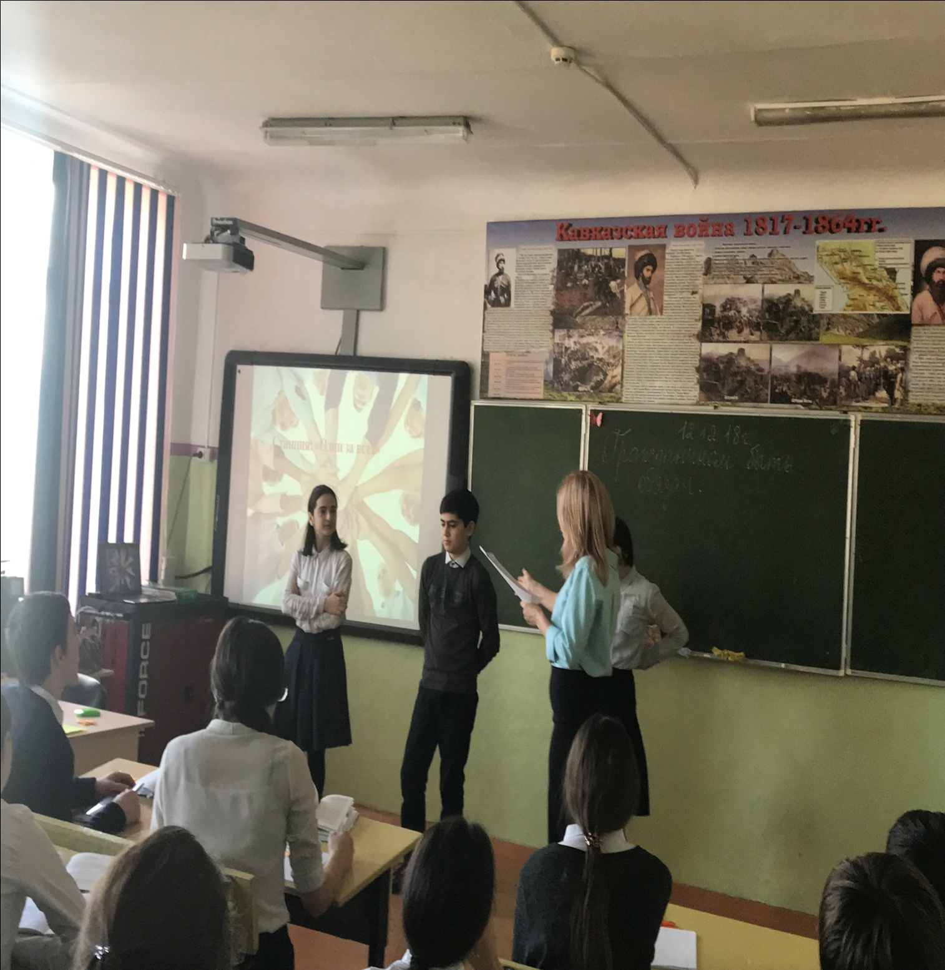

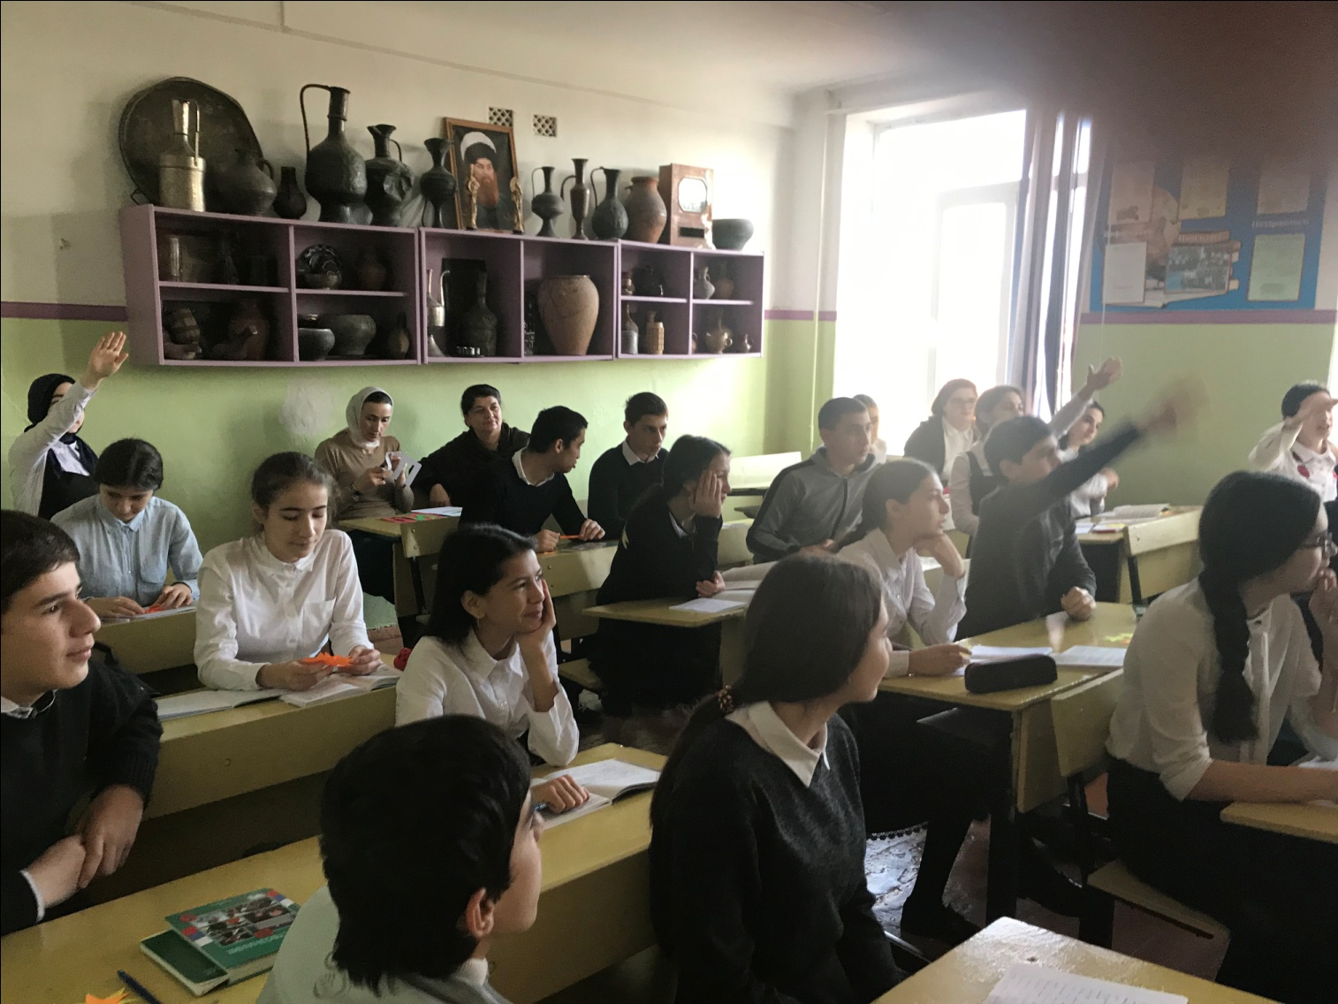

**Викторина «Знаете ли вы Конституцию?»**

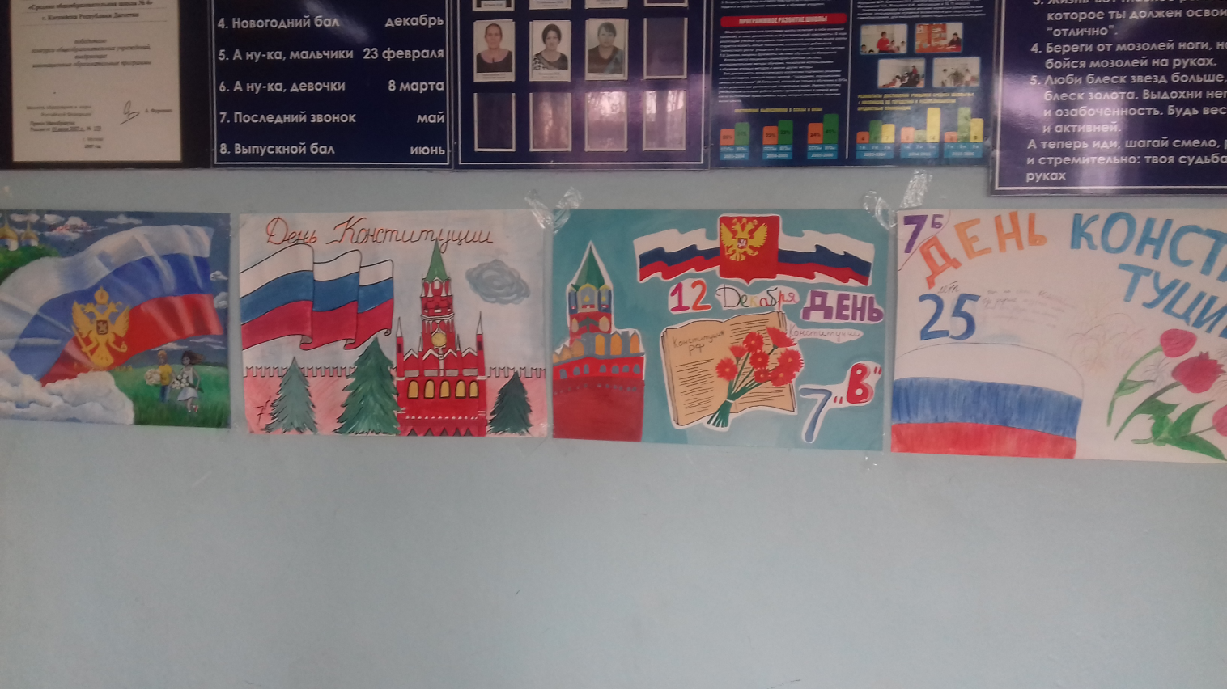

**Выставка плакатов**

**"Наша Родина - Россия"**

**3кл**

